Ref.M.11.
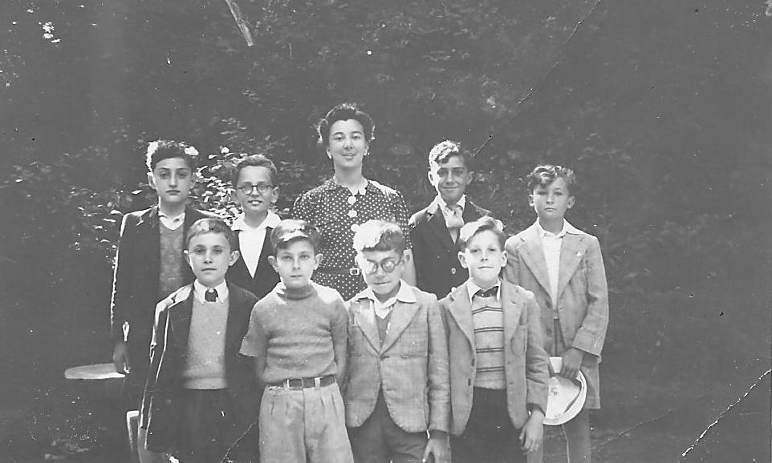
Back row left to right. William Holland, Alfred Canessa,Miss E Teuma, ...?.... Adolfo Gonzalez
Front row left to right,John Neish,Lionel Codali,....?....., .....?.....

Ref.M.12
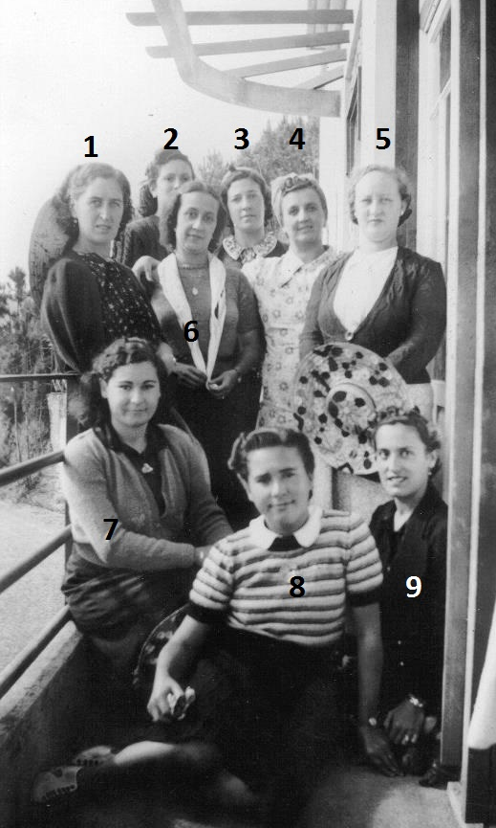
1 ? 2 ¿ 3 ¿ 4 ¿ 5 ¿ 6 ¿ 7 Lourdita Gonzalez
8 Vicky Zammit 9 Teresa Parody

